**EVENTI SABATO**

**Dalle ORE 21,00 alle 24,00**

**SERATA DANZANTE**

**"DOLCE VITA BAND"**

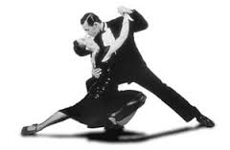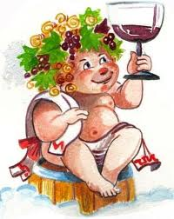

**19**